О проведении областного сбора Детской общественной Правовой Палаты
В соответствии с планом совместной работы министерства образования Оренбургской области и ОООО «Федерация детских организаций», в целях дальнейшего развития взаимодействия органов управления образованием с детскими общественными организациями, ОООО «Федерация детских организаций» совместно с министерством образования Оренбургской области, департаментом молодежной политики Оренбургской области проводят областной сбор Детской общественной Правовой Палаты.
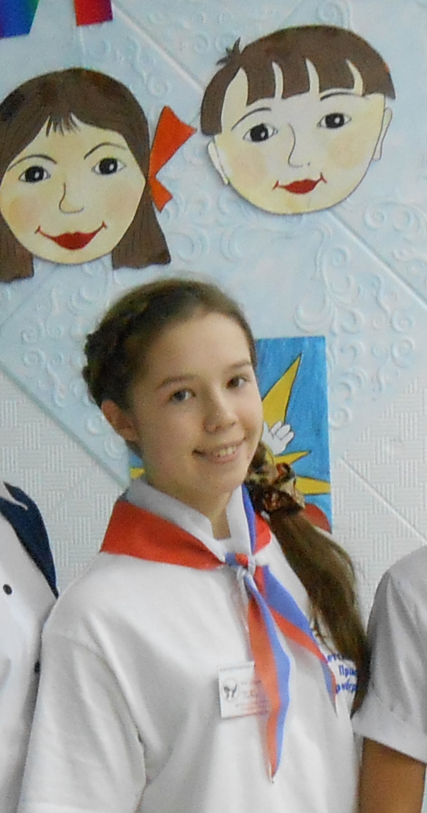
Участники областного сбора: члены Детской общественной Правовой Палаты 8 созыва,
Место проведения: ДОЛ «Энергетик» (зона отдыха «Дубки», г. Оренбург).
Время проведения: 14 - 20 августа 2014 года.
Октябрьский район представляет председатель районной Детской общественной Правовой Палаты, член областной ДоПП, ученица Краснооктябрьской СОШ Ретунских Дарья. По итогам работы прошлого областного сбора ДоПП Дарья, как активная участница, награждена путевкой в ВДЦ «Орленок», из которого она вернулась неделю назад.

Делегаты должны иметь при себе:
- отчёт о проделанной работе члена ДоПП за период апрель - август 2014 года;
- презентацию о деятельности районной ДоПП (наглядный и электронный вариант);
В рамках сбора планируется:
1. Подведение промежуточного итога работы ДоПП за период апрель - август 2014 года.
2. Планирование работы ДоПП.
2. Встреча с представителями законодательной и исполнительной власти Оренбургской области.
3. Обучение и пропаганда прав и обязанностей ребёнка среди сверстников.
4. Круглые столы, дискуссии.
5. Занятия по развитию лидерских качеств, взаимодействию в группах.
Юлдашова Т.А., методист ДП и Ш

